ΠΑΝΕΠΙΣΤΗΜΙΟ ΠΕΙΡΑΙΩΣ
Τμήμα Πληροφορικής



Εργασία Μαθήματος Ασφάλεια Πληροφοριακών Συστημάτων

Άσκηση <<αριθμός άσκησης>> | 4η Άσκηση - Ασφάλεια συνθηματικών
Όνομα φοιτητών  Αριθμός μητρώων | Μπαρμπίνη Χρυσούλα Π15094
Ημερομηνία παράδοσης | 02/12/2018

Εκφώνηση εργασίας

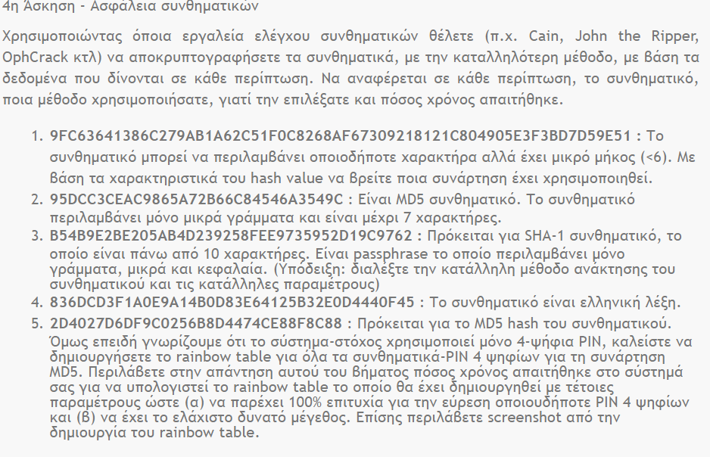

1. 9FC63641386C279AB1A62C51F0C8268AF67309218121C804905E3F3BD7D59E51 SHA 256 (64bytes hexa, 32 byte,256 bits)
Εντολή : john --format=raw-sha256 -max-length=5 crack
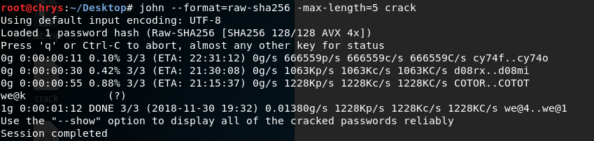
Ο κωδικός είναι we@k. Χρόνος εύρεσης : 01:12 λεπτά .
2. 95DCC3CEAC9865A72B66C84546A3549C 32characters 256 bits MD5 HASH
Χρησιμοποιήθηκε η μέθοδος incremental:Lower οποία προυπάρχει στο αρχείο john.conf και δίνοντας την παράμετρο max-length =7 γίνεται override στην ήδη υπάρχουσα παράμετρο που είναι ίση με 8.
john - - format=raw-md5 --incremental=Lower -max-length=7 crack
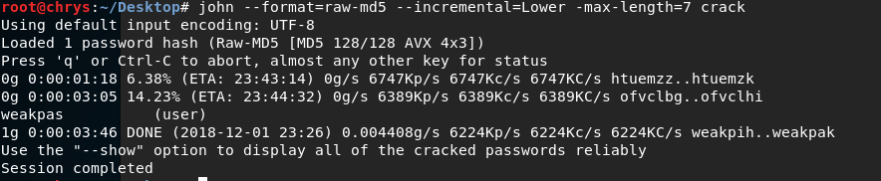
Ο κωδικός είναι weakpas . Χρόνος εύρεσης : 03:46 λεπτά .

3. B54B9E2BE205AB4D239258FEE9735952D19C9762 40 bit 320 bits SHA1
Χρησιμοποιήθηκε η μέθοδος incremental:alpha οποία προυπάρχει στο αρχείο john.conf και δίνοντας την παράμετρο min-length=10 . Η μέθοδος αυτή ενδείκνυται για κωδικούς που περιέχουν μόνο γράμματα είτε κεφαλαία είτε μικρά.

John - - format=raw-sha1 –incremental=alpha -min-length=10 crack
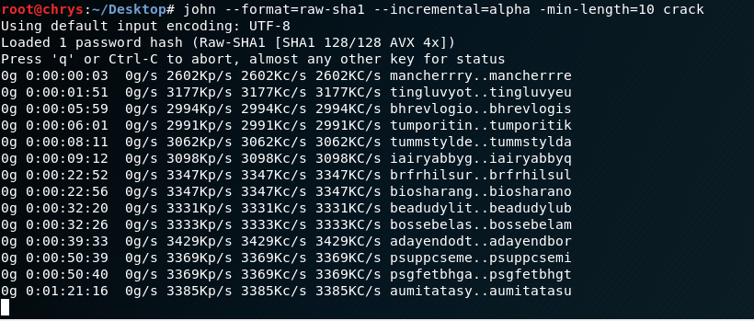
Για την ανάκτηση θα χρήσιμοποιήσουμε την εντολή john -show crack.
Φαίνεται πως θα διαρκέσει αρκετά , είναι πιο ισχυρός κωδικός. Ο αλγόριθμος SHA1 είναι επίσης πιο ισχυρός.

4. 836DCD3F1A0E9A14B0D83E64125B32E0D4440F45 40 bit 320bits sha1
Για το ερώτημα αυτό κατέβασα μια λίστα ελληνικών λέξεων από το github (link: https://github.com/iam1980/greeklish-wordlist/blob/master/gr_utf8.txt) και χρησιμοποίησα την παρακάτω εντολή. Η μέθοδος που χρησιμοποιήθηκε είναι μέσω λίστας .
John –wordlist=gr_utf8.txt

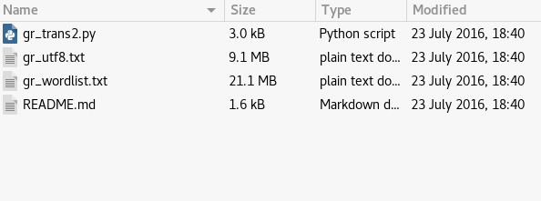
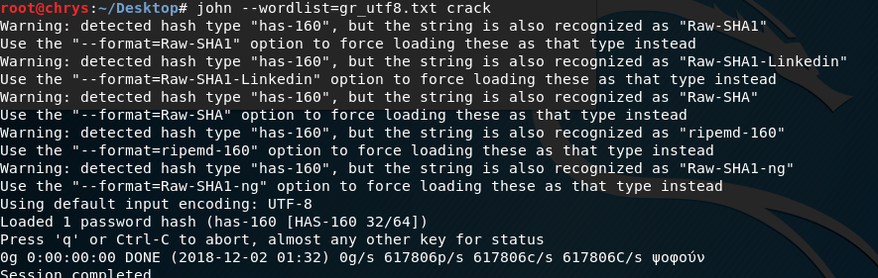

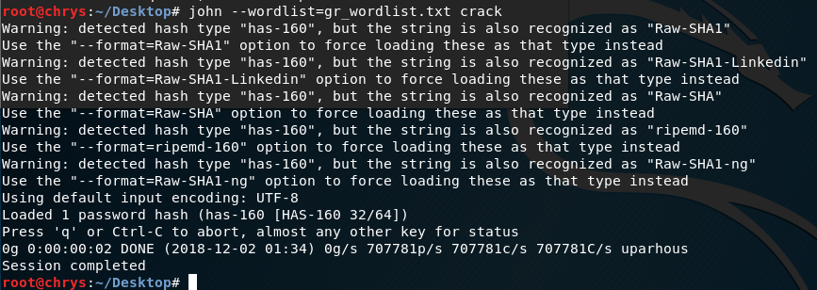
Ο κωδικός δεν βρέθηκε . Δεν ήταν μέσα στις λίστες .
5. 2D4027D6DF9C0256B8D4474CE88F8C88 32bit 256 bits MD5 HASH
Με το εργαλείο john the ripper με την μέθοδο incremental:digits.
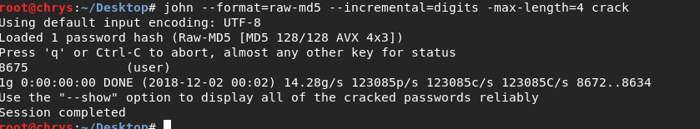

Δημιουργία Rainbow table για όλα τα συνθηματικά PIN 4 ΨΗΦΙΩΝ.
Υπολογισμός χρόνος με το εργαλείο Winrtgen (Rainbow table)
Με τις παραμέτρους να έχει 100% επιτυχία ..
Ο ελάχιστος χρόνος δημιουργίας είναι 0.76 seconds. Ελάχιστος χώρος στον δίσκο : 6.10MB

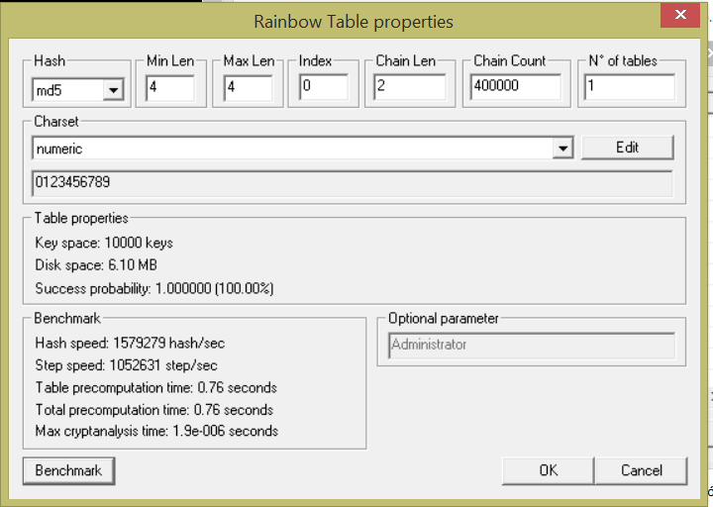

Υπολογισμός χρόνος με το εργαλείο rainbowcrack σε Windows (Rainbow table)
Με τις εντολές :
rtgen md5 numeric 4 4 0 2 400000 1
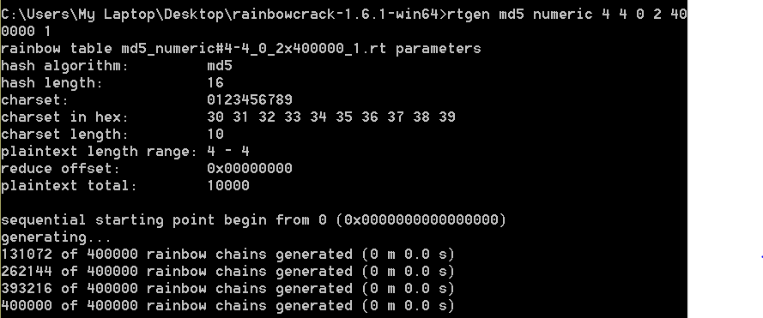
rtsort md5_numeric#4-4_0_2x400000_1.rt
rcrack md5_numeric#4-4_0_2x400000_1.rt -h 2D4027D6DF9C0256B8D4474CE88F8C88
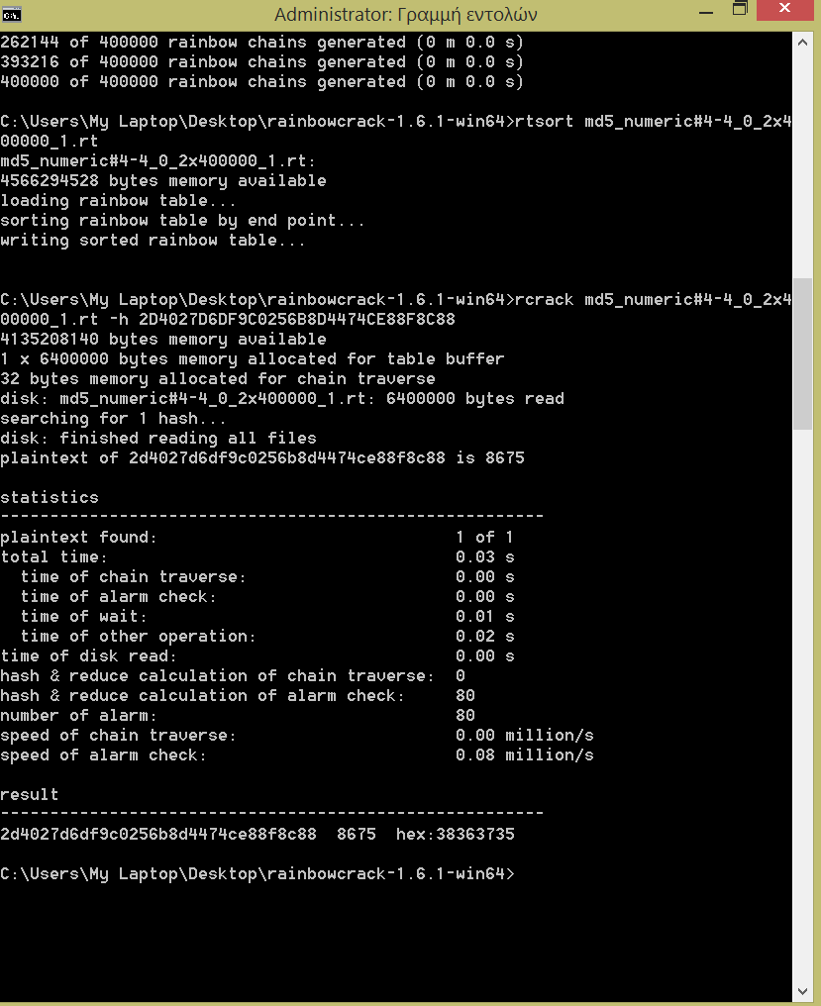
Το συνθηματικό βρέθηκε 8675 .

